|  |  |  |  |  |  |  |  |  |  |  |  |  |  |  |  |
| --- | --- | --- | --- | --- | --- | --- | --- | --- | --- | --- | --- | --- | --- | --- | --- |
| 受审核方 | | | 河北欧恩通用设备有限公司 | | | | | | | | | | | | |
| 合同编号. | | | 0629-2021-QEO | | | | | 审核领域 | ■QMS■EMS■OHSMS | | | | | | |
| 联系人 | | | 陈星全 | | | | | 联系电话 | 13903233747 | | 邮箱 | | 26780184@qq.com | | |
| 最高管理者 | | |  | | | | | 传真 | 0313-5964068 | |
| 审核目的 | | | **1、了解组织的基本情况（现场分布、产品和生产工艺）。**  **2、了解组织建立的管理体系对认证审核的准备程度，确认是否具备第二阶段审核的条件，确定第二阶段审核的重点及资源配置。**  **3、确认审核范围和认证范围。** | | | | | | | | | | | | |
| 审核范围 | | | Q：标识牌、防鸟设备、围栏设施的加工及销售；无人驾驶航空器、安全工器具、仪器仪表、消防器材、五金材料的销售  E：标识牌、防鸟设备、围栏设施的加工及销售；无人驾驶航空器、安全工器具、仪器仪表、消防器材、五金材料的销售所涉及场所的相关环境管理活动  O：标识牌、防鸟设备、围栏设施的加工及销售；无人驾驶航空器、安全工器具、仪器仪表、消防器材、五金材料的销售所涉及场所的相关职业健康安全管理活动 | | | | | | | | | 专业  代码 | | Q：17.12.03;17.12.05;29.12.00  E：17.12.03;17.12.05;29.12.00  O：17.12.03;17.12.05;29.12.00 | |
| 审核准则 | | | **Q：GB/T19001-2016/ISO9001:2015,E：GB/T 24001-2016/ISO14001:2015,O：GB/T45001-2020 / ISO45001：2018** | | | | | | | | | | | | |
| 审核日期 | | | **现场审核于****2021年06月19日 上午至2021年06月19日 下午 (共1.0天)。** | | | | | | | | | | | | |
| 审核语言 | | | ☑**普通话**□**英语**□**其他** | | | | | | | | | | | | |
| 审核员信息 | | | | | | | | | | | | | | | |
| 姓名 | 组内身份 | | | 性别 | 注册资格 | | | 专业代码 | | | 联系电话 | | | | 组内代号 |
| 刘玉兰A | 组长 | | | 女 | QEO审核员 | | |  | | | 13730110255 | | | | ISC-21827 |
| 刘红杰B | 组员 | | | 男 | Q:审核员  E:专家  O:专家 | | | Q:17.12.03,17.12.05,29.12.00  E:17.12.03,17.12.05,29.12.00  O:17.12.03,17.12.05,29.12.00 | | | 15801270410 | | | | ISC-281767 |
| **承诺: 在审核过程中接触的有关受审核方特定产品或机密信息，未经受审核方书面同意不得透露给第三方。当法律要求需要信息提供给第三方时，中心书面通知受审核方所要提供的信息。** | | | | | | | | | | | | | | | |
| 审核组长 | | 刘玉兰 | | | | 审核方案  管理人员 | 李永忠 | | | 受审核方  签字及公章 | |  | | | |
| 联系电话 | | 13730110255 | | | |
| 日期 | | 2021-6-18 | | | | 日期 | 2021-6-17 | | | 日期 | | 2021-6-19 | | | |

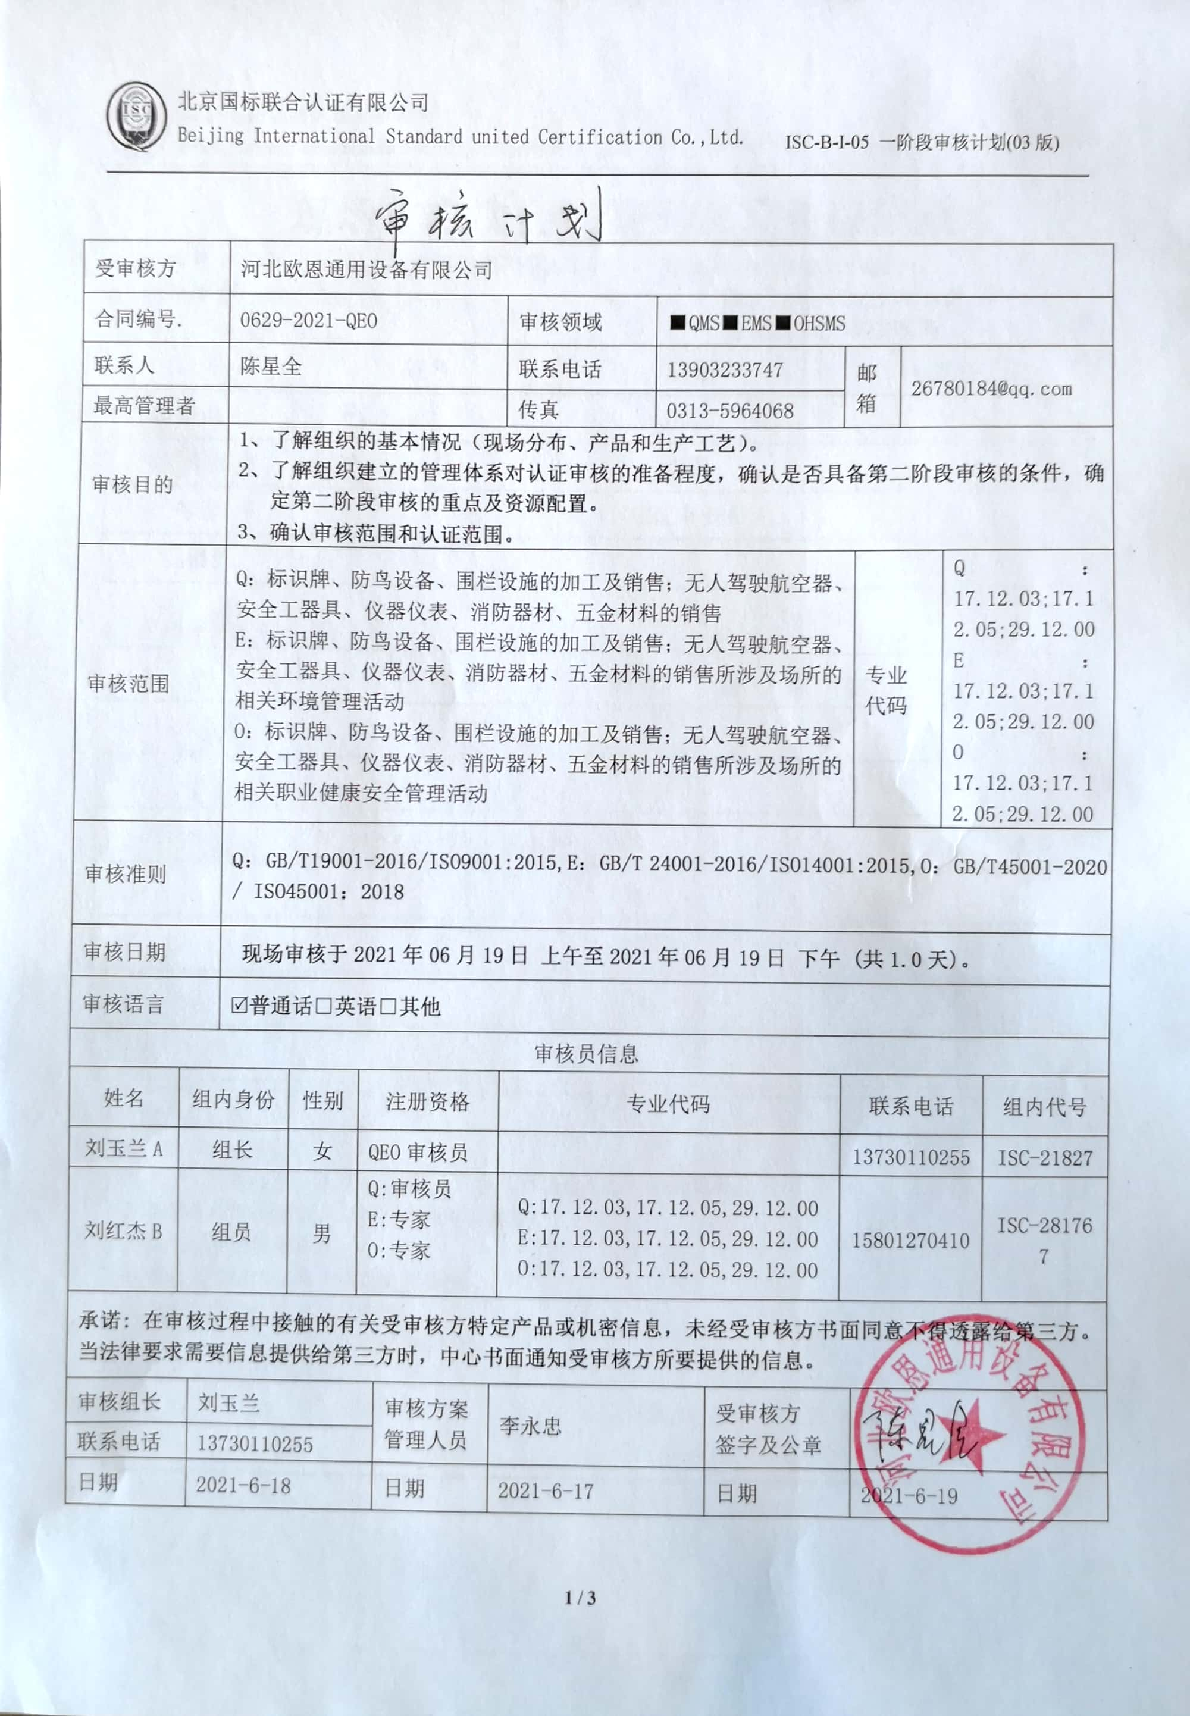

一阶段现场审核计划

|  |  |  |  |
| --- | --- | --- | --- |
| **审核日程安排** | | | |
| **日期** | **时间** | **受审核部门、场所及审核内容** | **审核人员** |
| 2021.6.19 | 8:00-8:30 | **首次会议（管理层）** | AB |
| 2021.6.19 | 8:30-12:00 | 管理层：资质查验；管理体系策划情况，过程识别和策划的充分性（包括外包过程）；确定认证范围包括任何不适用及理由的充分性；体系覆盖人数确认；管理方针和目标的适宜性；内部审核管理评审策划和实施；基础资源条件；质量环境安全事故及投诉情况；  涉及条款：QEO 4.1/4.3/4.4/5.2/6.2/9.2/9.3/7.1 | A：EO体系  B：Q体系及技术支持 |
| 2021.6.19 | 13:00-14:30 | 办公室：组织的知识，文件化信息，环境因素、危险源的识别评价情况，目标、指标及管理方案的可行性；应急准备及响应，合规义务、适用法律法规识别的充分性及合规性评价情况  涉及条款：Q7.1.6/7.5；EO 6.1.2/6.1.3/6.2/7.5/8.2/9.1.2 | 同上 |
| 2021.6.19 | 14:30-16:30 | 生产部：现场基本情况（包括产品实现流程、设备、监视和测量设备等）资源的配置、特殊过程识别、环境因素、危险源的识别评价情况  涉及条款：Q8.1/7.1.3/7.1.4/7.1.5/8.5.1；EO6.1.2 | 同上 |
| 2021.6.19 | 16:30-17:00 | 末次会议（管理层） | AB |
|  | 注 | 12:00-13:00为午休时间 |  |

**注:**1、**一阶段要在现场核实以下内容并填写“申请评审信息（初审/再认证）现场确认表”：**

**1）营业执照或相关证件副本原件；**

**2）生产（安全）许可证、行业许可证、3C证书原件；**

**3）计量器具的检定证书原件、特种设备备案登记号及鉴定证书原件；产品标准的版本、企标的备案号（适用时）；**

**4）型式试验报告；**

**5）地理位置图、污水管网图；**

**6）生产工艺流程示意图（建设单位还需提供在建项目清单）**

**7）环境影响评价报告及批复、“三同时”验收报告；**

**8）安全、卫生评价报告及批复、“三同时”验收报告；**

**9）消防验收报告；**

**10）由法定资格的环境监测部门对各项污染物的监测数据；**

**11）由法定资格的劳动、卫生监测部门对组织特种设备、生产车间内有害物质的监测数据；**

**12）排污许可证、排污申报登记注册注明、总量控制指标；**

**13）主要资源、能源使用、消耗清单、危险化学品清单。**

**2、请在选中的“□”内打“×”。**

**3、如工作语言、审核报告语言不是中文，应在审核计划中说明语言种类；**

**4、主要审核内容**

1. **方针的制定与贯彻情况**
2. **环境因素的识别和评价程序合理性**
3. **危险源的辨识和评价程序合理性**
4. **体系覆盖产品及产品生产关键过程、特殊过程的识别和确认情况**
5. **质量管理体系删减条款的合理性**
6. **适用的法律和其他要求的获取、识别程序实施情况**
7. **组织的目标、指标和管理方案合理性及实施情况**
8. **组织法律法规的遵循情况**
9. **内审和管理评审的实施情况**
10. **管理体系文件审核**
11. **识别二阶段审核的资源配置情况**

**4、审核报告仅发放至审核委托方及本公司。**